HUB Pro核心插件安装说明

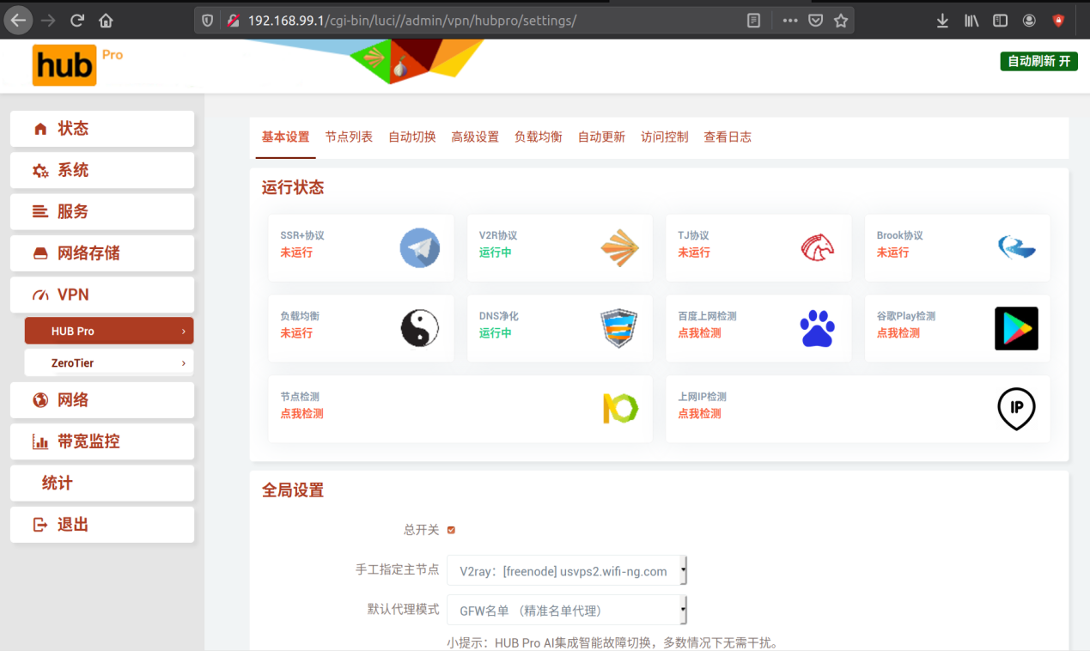

核心插件手工安装方式：

1. 刷机系统包成功启动后。ssh登录路由器后台。
2. 上传luci-app-hubpro_3.6-27_all.ipk
3. 输入以下命令：opkg install luci-app-hubpro_3.6-27_all.ipk



1. 安装成功后，进软件中心激活即可。

